Réception radio avec
SDR – GQRX
Table des matières
1 Introduction 1
2 Vérification de la prise en compte de la clé 2
3 La commande rtl_test 2
4 Installation de gqrx 4
5 Réglages du récepteur 6
1 Réglage du filtre récepteur 6
2 Input Controls 7
3 Receiver options (Options de récepteur) 8
4 FFT Settings 10
6 Réglages & décodage des trames APRS 11

Introduction
Ce document fournit une introduction pratique pour démarrer avec gqrx.
Il est possible d’écouter des signaux radios avec la technologie SDR Software Defined Radio. Cette technologie ce différencie par le fait que la majorité des circuits matériels sont remplacés par un logiciel installé sur un PC ce qui la rend bien plus simple à mettre en place.
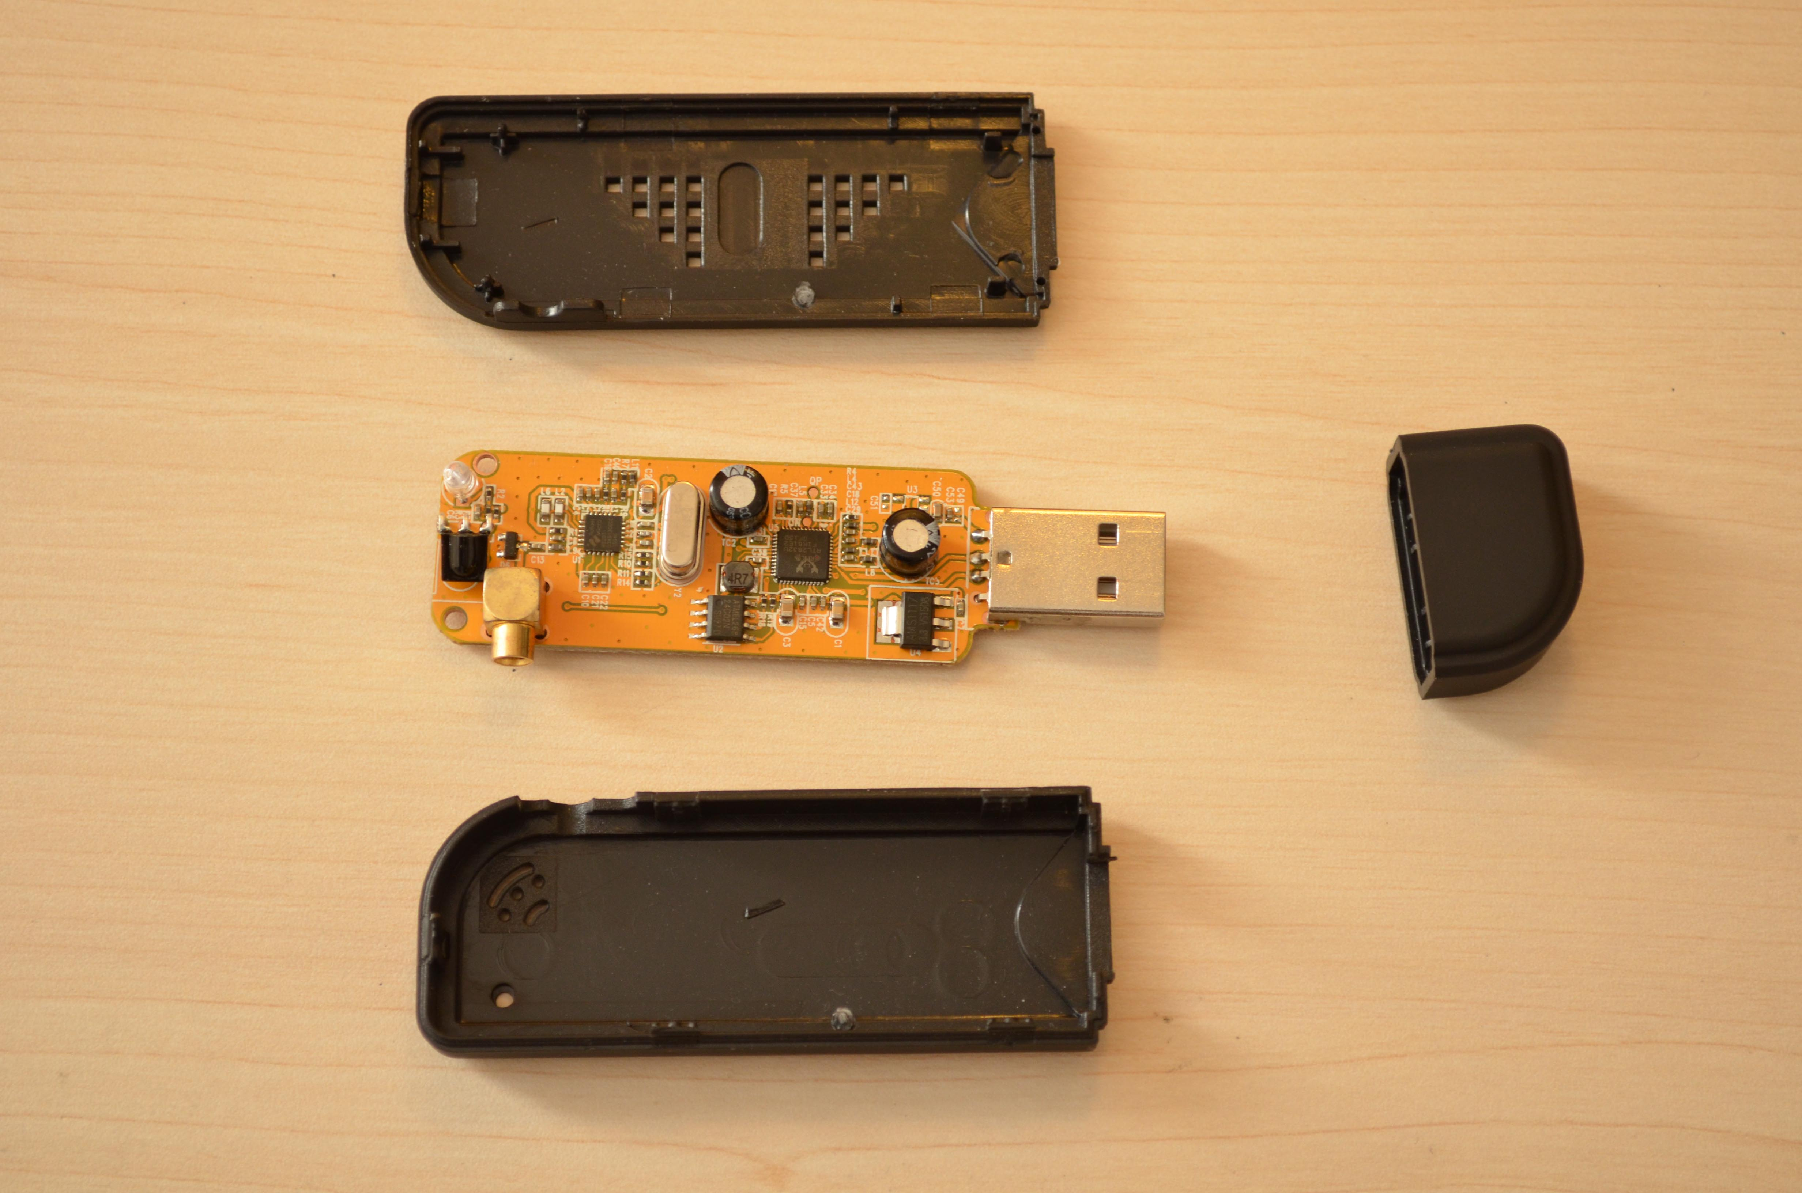
La clé SDR modifiée avec un connecteur SMA.
Utilisez un câble d'extension USB pour la connexion au PC pour éloigner le récepteur du PC (source de bruit importante) et minimiser les charges mécaniques appliquées aux connecteurs du dongle.

Vérification de la prise en compte de la clé
philippe@philippe:~$ lsusb
Bus 001 Device 006: ID 0bda:2838 Realtek Semiconductor Corp. RTL2838 DVB-T
Bus 001 Device 004: ID 058f:6361 Alcor Micro Corp. Multimedia Card Reader
Bus 001 Device 001: ID 1d6b:0002 Linux Foundation 2.0 root hub
Bus 002 Device 003: ID 046d:c31c Logitech, Inc. Keyboard K120
Bus 002 Device 002: ID 046d:c050 Logitech, Inc. RX 250 Optical Mouse
Bus 002 Device 001: ID 1d6b:0001 Linux Foundation 1.1 root hub

La commande rtl_test
Installation de la commande :

apt install rtl-sdr

Cette commande permet de tester le bon fonctionnement de la clé usb RTL2832.
Elle propose quelques options :
- -s permet de changer la fréquence d'échantillonnage par défaut 2048000 Hz,
exemple -s 1024000
- -d indique quelle clef est testée lorsque vous en avez plusieurs branchées,
exemple -d 1 (pour la deuxième occurrence soit 0, 1,2 etc.)
- -t indique d'effectuer le test du tuner E4000

philippe@philippe:~$ rtl_test
Found 1 device(s):
0: Realtek, RTL2838UHIDIR, SN: 00000001

Using device 0: Generic RTL2832U OEM
Detached kernel driver
Found Rafael Micro R820T tuner
Supported gain values (29): 0.0 0.9 1.4 2.7 3.7 7.7 8.7 12.5 14.4 15.7 16.6 19.7 20.7 22.9 25.4 28.0 29.7 32.8 33.8 36.4 37.2 38.6 40.2 42.1 43.4 43.9 44.5 48.0 49.6
[R82XX] PLL not locked!
Sampling at 2048000 S/s.

Info: This tool will continuously read from the device, and report if
samples get lost. If you observe no further output, everything is fine.

Reading samples in async mode...
Allocating 15 zero-copy buffers
lost at least 136 bytes

Cet outil lira en continu à partir de la clé SDR et signalera si des échantillons se perdent. Si vous n'observez aucune autre sortie, alors tout va bien.
Contrôle c pour quitter
^CSignal caught, exiting!

User cancel, exiting...
Samples per million lost (minimum): 0
Reattached kernel driver
philippe@philippe:~$

Installation de gqrx

apt install gqrx-sdr

gqrx est un logiciel de réception SDR open source utilisant GNU radio et le framework Qt 5.
La première fenêtre qui s'affiche permet de configurer les Entrées/Sorties de l'application:

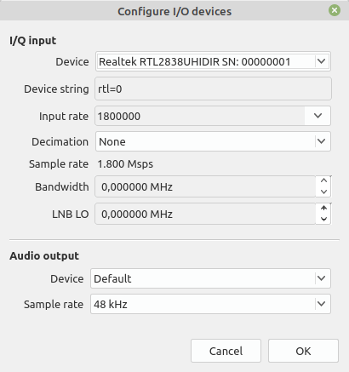
Laissez les autres champs tels quels, puis cliquez sur OK. La fenêtre principale de gqrx ressemble à ci-dessous.

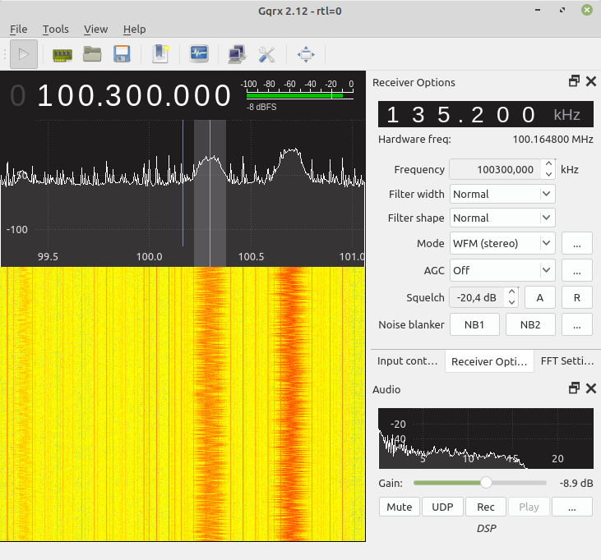
Waterfall
Fréquence actuelle
Fréquence de décalage
Activez gqrx en cliquant sur le bouton gris start/stop juste en dessous du menu File (voir la flèche rouge pointant vers le bouton start/stop). La fenêtre centrale devrait afficher quelque chose comme ci-dessus, et du bruit devrait être entendu dans vos haut-parleurs ou dans vos écouteurs, sinon, vérifiez votre contrôle du volume audio.
La fréquence actuelle du récepteur (ici 100,3 MHz). En dessous de la fréquence se trouve la trame du spectre RF autour de cette fréquence. Sous le cadre du spectre se trouve le "waterfall" affichant l'historique du spectre.
La couleur de l'affichage du spectre peut être modifiée par l'option « couleur » sous l'onglet FFT Settings.

Réglages du récepteur

Pour régler la fréquence de réception, déplacez le pointeur de la souris sur l'un des chiffres de fréquence et utilisez la molette de la souris pour la modifier. Vous pouvez également déplacer le pointeur et cliquer sur la partie supérieure ou inférieure de n'importe quel chiffre ou utiliser la touche flèche Haut/Bas pour le modifier.
Notez qu'une deuxième fréquence est affichée dans le cadre droit de l'onglet «Receiver Options ». Il affiche le décalage de la fréquence réelle par rapport à la ligne centrale de la fréquence d'affichage principale. Gardez-le à 0,000 jusqu'à ce que vous soyez familiarisé avec toutes les fonctionnalités de gqrx.

Réglage du filtre récepteur
Dans la fenêtre du spectre, la bande grise représente la largeur du filtre récepteur. Sa largeur dépend de l' option de récepteur choisie pour le filtre, ici il est affiché réglé comme « normal ».
Vous pouvez également ajuster le filtre comme vous le souhaitez par la procédure suivante :

- Assurez-vous que le spectre audio est affiché de manière à pouvoir «voir» ce que vous faites.
- Déplacez le pointeur de la souris sur la bande grise représentant le filtre actuel.
- Maintenez enfoncée la touche CTRL + molette de la souris : modifiez la largeur du filtre
- Maintenez enfoncée la touche SHIFT + molette de la souris : modifiez le décalage du filtre (pour éliminer un signal parasite proche de la porteuse). L'effet sera vu dans le spectre audio comme un creux commençant aux basses fréquences)

Vous pouvez également déplacer le pointeur de la souris sur le bord droit de la bande grise jusqu'à ce qu'il se transforme en une double flèche inclinée, cliquez dessus et faites-le glisser. Même procédure pour cliquer et faire glisser le bord de fréquence inférieure du filtre mais beaucoup plus difficile car le pointeur de la souris a tendance à saisir la fréquence centrale du récepteur plutôt que le bord inférieur du filtre. Il est parfois utile de décaler la fréquence du récepteur par rapport à la ligne centrale en ajoutant quelques kHz dans la fenêtre de fréquence des options du récepteur.
Les différents paramètres se trouvent sur 3 onglets :

Input Controls
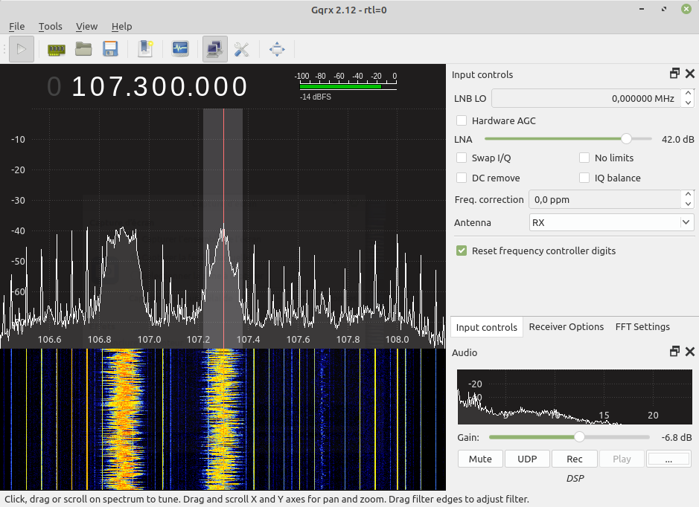
Gain , correction du décalage de la clé
En haut, il y a un champ LNB LO pour entrer une fréquence « Oscillateur local » au cas où vous utiliseriez un convertisseur haut ou bas devant votre dongle SDR. Dans tous les autres cas, maintenez-la à 0,000000 MHz.
Hardware AGC : certains matériels ont un contrôle de gain automatique intégré dans l'une ou l'autre de l'extrémité avant RF des étages FI. Cela évite de jouer avec le réglages de gain manuel LNA. Dans certains cas où vous avez de sérieuses interférences avec un « brouilleur » local, vous devrez peut-être décocher l'AGC et ajuster le gain. Commencez par baisser le gain LNA regardez l'effet sur le spectre RF.
Swap I/Q : option pour permuter les canaux I et Q, normalement vous ne devriez pas l'activer.
No limits : laissez cette option désactivée, ce n'est utile que si vous souhaitez utiliser le SDR au-delà de son domaine de fréquence recommandé.
DC remove : Cochez cette option pour supprimer le biais DC souvent observé dans les récepteurs à conversion directe.
IQ balance: évitez cette option à moins que vous n'ayez des images fantômes dans le spectre.
Freq. correction : une fonctionnalité très utile pour corriger l'erreur ou la dérive dans l'oscillateur interne du dongle. Pour cela il faut se caler sur la fréquence nominale d'une porteuse d'une station très connue ou mieux encore sur la fréquence d'un générateur de référence, puis on ajuste « Freq.correction » jusqu'à ce que la fréquence affichée sur la fenêtre principale corresponde à celle du signal de référence. Notez que 10 ppm représente 10 Hz pour un signal de 1 MHz, 1,44 kHz pour un signal de 144 MHz.
Une fois que vous avez corrigé la fréquence, enregistrez les paramètres avec le menu File → Enregistrer les paramètres (pour une distribution Debian, ils sont enregistrés dans le fichier ~/.conf/gqrx/default.conf

Receiver options (Options de récepteur)

choix de la démodulation AM, FM, filtres etc.
La fenêtre de fréquence vous permet de décaler la fréquence réelle du récepteur par rapport à la fréquence principale entrée dans la fenêtre de gauche. Cela peut être utile par ex. réception de la météo car la fréquence à utiliser est normalement de 1,9 kHz en dessous de la fréquence nominale de la station.
Filtre et mode vont de pair.
Le réglage du mode concerne le mode de modulation du signal reçu, il peut être :
- CW-U ou CW-L pour la modulation On-Off du code Morse (utiliser la bande latérale supérieure ou inférieure en fonction des interférences possibles d'une autre porteuse à proximité)
- USB ou LSB pour modulation d'amplitude à bande latérale unique, bande latérale supérieure ou inférieure,
- WFM (stéréo ou mono) pour la modulation de fréquence large utilisée par les stations de radiodiffusion,
- FM étroit par ex. VHF marine,
- AM pour la modulation d'amplitude à l'ancienne utilisée par les stations de radiodiffusion,
- L'I/Q brut est destiné à transmettre les données I/Q brutes sans aucune démodulation ; cependant, ce mode n'a pas encore été implémenté,
- Demod Off désactive essentiellement tout traitement du signal. Gqrx peut alors toujours être utilisé pour visualiser le spectre en temps réel.
Le filtre peut être Normal, Étroit, Large ou défini par l'utilisateur. Les filtres étroits sont utiles contre les interférences des stations sur les fréquences proches, mais ils nécessitent également plus de puissance CPU. Il en va de même pour la forme du filtre : un filtre avec des bords nets sera meilleur contre les interférences mais nécessite plus de calcul.

Le contrôle du Squelch (silencieux) est principalement utilisé lorsque vous souhaitez surveiller une fréquence fixe, par exemple le canal 144.8000 MHz) de l'aprs. Vous pouvez modifier le niveau de squelch en entrant la valeur appropriée dans la ligne à droite de « Squelch » ou vous attendez une période où personne n'émet et cliquez sur le bouton A à droite du niveau de squelch, le programme ajustera automatiquement le squelch niveau à celui du bruit de fond actuel. N'oubliez pas de baisser à nouveau le niveau du squelch lorsque vous changez de fréquence ou de mode.
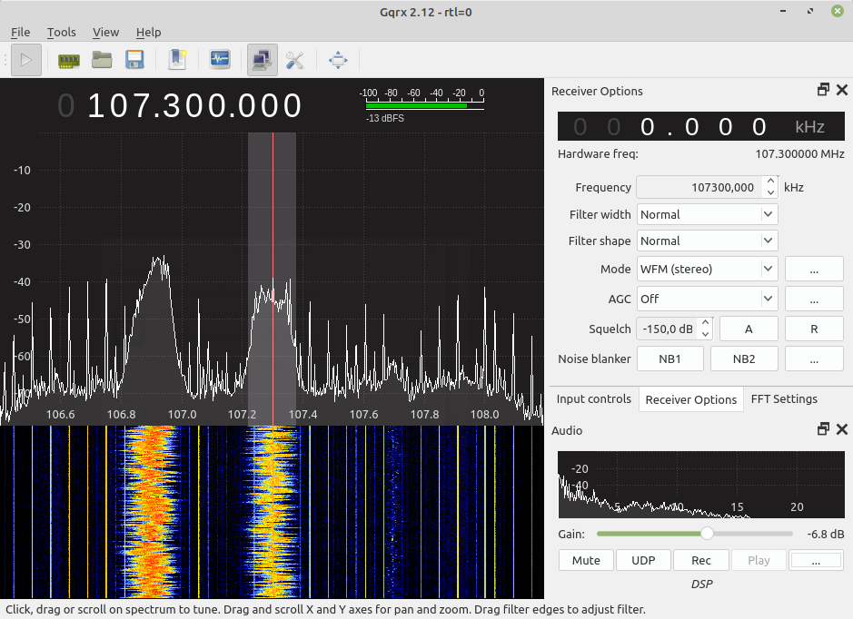

FFT Settings

Paramètres des filtrages, nombres de points, vitesse, choix algorithme des FFT, réglage de la taille du waterfall, de l’échelle, des couleurs etc.
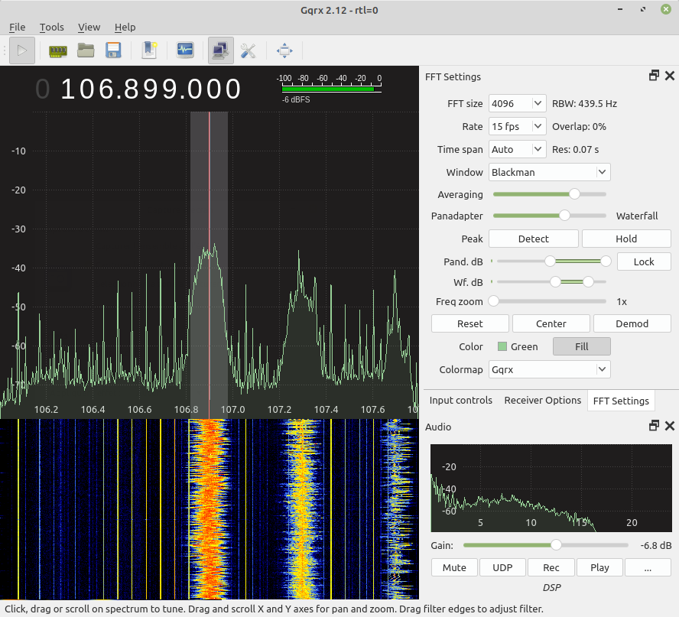

Gestion des signets (bookmarks)

Réglages & décodage des trames APRS

La fréquence de l’aprs est 144.800 MHz et la mode est Narrow FM
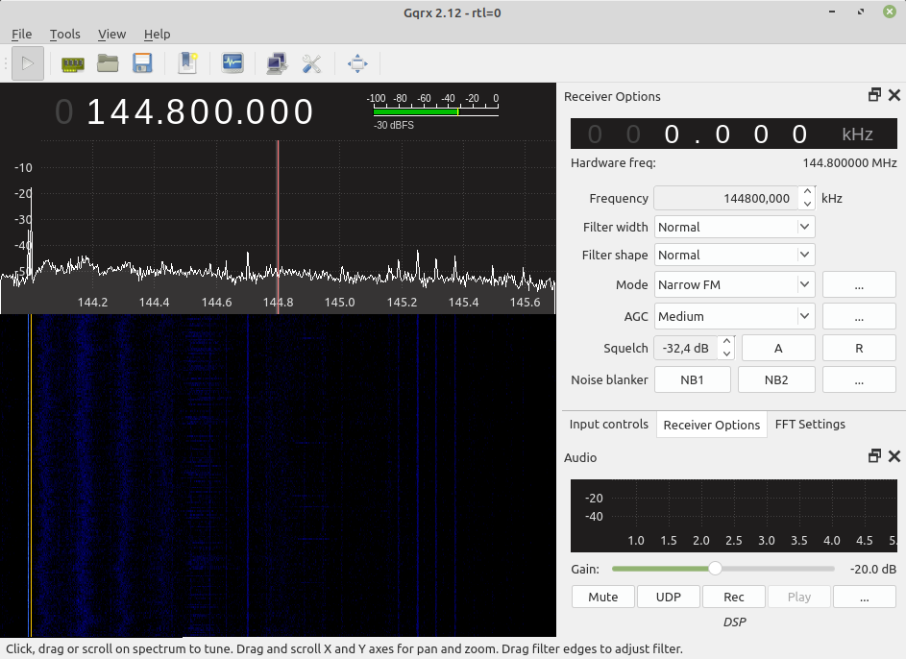
Décodage des trames APRS
Les Trames AX25 peuvent être décodées.
Cliquez sur Tools puis sur AFSQ 1200 decoder
Toutes les trames entendues sont décodées quelles soient FEC ou non.
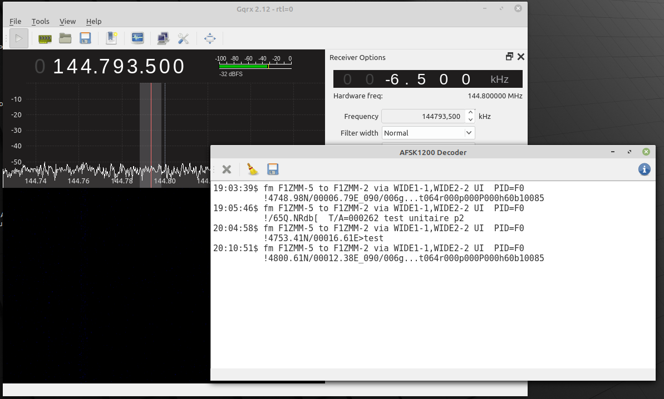
Les fréquences APRS
- 144.390 MHz – Colombia, Chile, Indonesia, Malaysia, North America, Thailand
- 144.575 MHz – New Zealand
- 144.660 MHz – Japan
- 144.800 MHz – South Africa, Europe, Russia
- 144.930 MHz – Argentina, Uruguay
- 145.175 MHz – Australia
- 145.570 MHz – Brazil
- 145.825 MHz - ISS (International Space Station)
- 432.500 MHz - IARU R1 (VHF)

